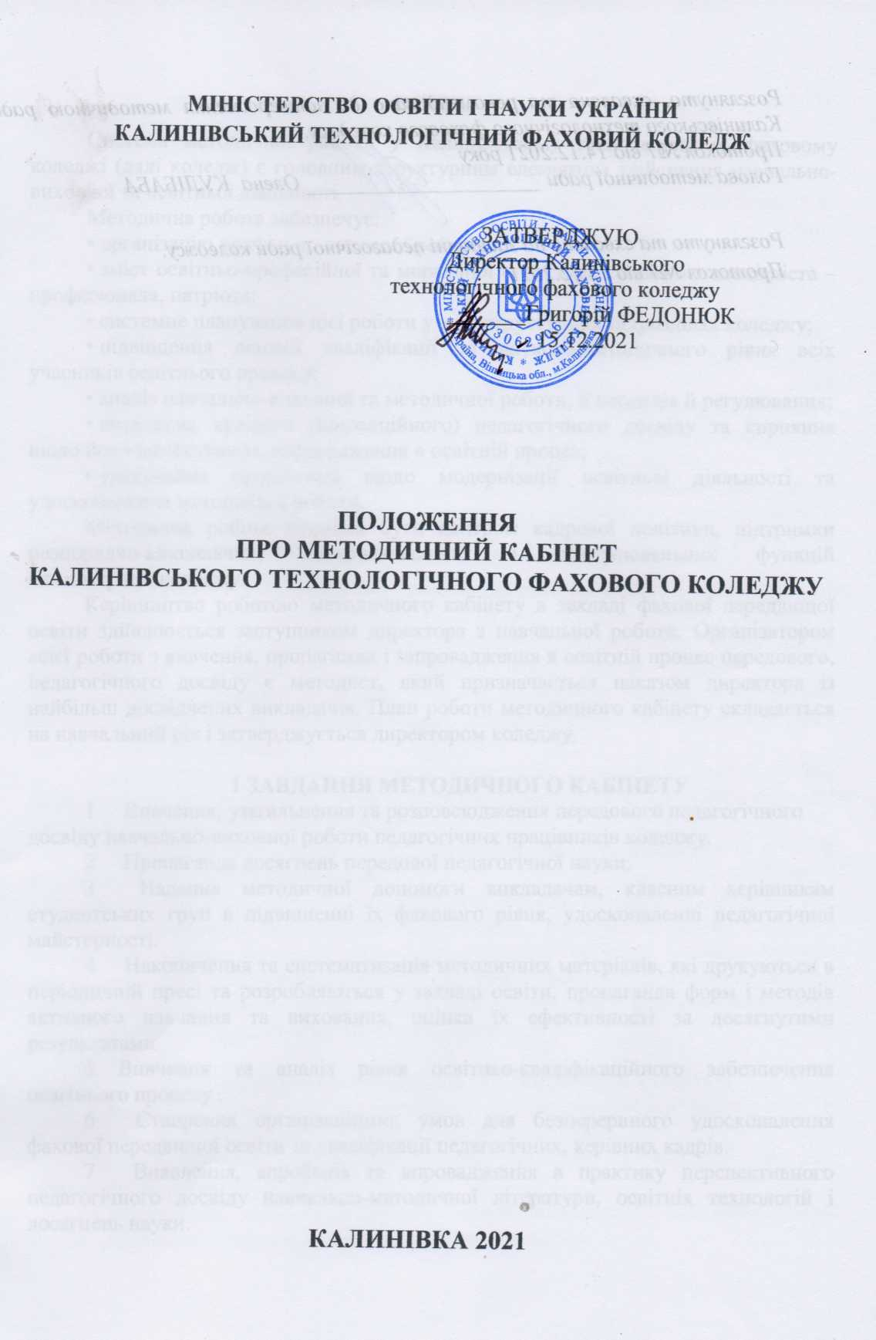

ВСТУП
Система методичної роботи у Калинівському технологічному фаховому коледжі (далі коледж) є головним структурним елементом здійснення навчально-виховної та освітньої діяльності.
Методична робота забезпечує:
• організацію навчально-виховної роботи;
• зміст освітньо-професійної та моральної структури сучасного спеціаліста – професіонала, патріота;
• системне планування цієї роботи у всіх структурних підрозділах коледжу;
• підвищення ділової кваліфікації та науково-методичного рівня всіх учасників освітнього процесу;
• аналіз навчально-виховної та методичної роботи, її корекція й регулювання;
• виявлення кращого (інноваційного) педагогічного досвіду та сприяння щодо його застосування, впровадження в освітній процес;
• урахування пропозицій щодо модернізації освітньої діяльності та удосконалення методичної роботи.
Методична робота повинна бути центром кадрової політики, підтримки розпорядчо-виконавчих, контролювальних і стимулювальних функцій адміністрації коледжу.
Керівництво роботою методичного кабінету в закладі фахової передвищої освіти здійснюється заступником директора з навчальної роботи. Організатором всієї роботи з вивчення, пропаганди і запровадження в освітній процес передового, педагогічного досвіду є методист, який призначається наказом директора із найбільш досвідчених викладачів. План роботи методичного кабінету складається на навчальний рік і затверджується директором коледжу.

1 ЗАВДАННЯ МЕТОДИЧНОГО КАБІНЕТУ
1 Вивчення, узагальнення та розповсюдження передового педагогічного досвіду навчально-виховної роботи педагогічних працівників коледжу.
2 Пропаганда досягнень передової педагогічної науки;
3 Надання методичної допомоги викладачам, класним керівникам студентських груп в підвищенні їх фахового рівня, удосконаленні педагогічної майстерності.
4 Накопичення та систематизація методичних матеріалів, які друкуються в періодичній пресі та розробляються у закладі освіти, пропаганда форм і методів активного навчання та виховання, оцінка їх ефективності за досягнутими результатами.
5 Вивчення та аналіз рівня освітньо-кваліфікаційного забезпечення освітнього процесу .
6 Створення організаційних умов для безперервного удосконалення фахової передвищої освіти та кваліфікації педагогічних, керівних кадрів.
7 Виявлення, апробація та впровадження в практику перспективного педагогічного досвіду навчально-методичної літератури, освітніх технологій і досягнень науки.
8 Організація ефективної системи методичної роботи, спрямованої на розвиток творчої індивідуальності педагогічних і керівних працівників.
9 Проведення системних заходів, спрямованих на розвиток творчого потенціалу педагогів і керівників закладів освіти, вивчення і узагальнення їх перспективного педагогічного досвіду та його впровадження, залучення кращих із них до конкурсів професійної майстерності, навчально-методичної та науково-дослідницької роботи.

2 ОРГАНІЗАЦІЯ МЕТОДИЧНОЇ РОБОТИ
Методичний кабінет – робочий орган з організації методичної діяльності, який діє на підставі Положення про методичний кабінет. Методист повинен бути провідником намічених планів і новацій у методичній роботі.
Під час складання плану роботи методичного кабінету, на основі аналізу його надбань за попередній рік, визначаються основні напрямки роботи на навчальний рік, проблеми, над якими викладачі циклові комісії будуть працювати.
На початку навчального року на серпневій педагогічній раді методист звітує про методичну роботу, визначає головну методичну проблему та окреслює шляхи її досягнення, подає головні напрями, форми та зміст методичної роботи на наступний рік.
Загальне планування методичної роботи здійснює методист коледжу.
Джерелами змісту, напрямів, тенденцій методичної роботи в коледжі є огляд і вивчення нормативно-правової, науково-методичної, інструктивної літератури та інформації, що надходить з Міністерства освіти і науки України.
Наступним опорним моментом є аналіз методичної роботи, який в кінці навчального року заслуховує педагогічна та методична ради. Активом методичного кабінету є методична рада.
Третя складова – звітні засідання педради та методичної ради з питань роботи над методичною проблемою й аналізом недоліків та організаційні серпневі виробничі наради з питань планування.
Проєкт плану методичної роботи заслуховує, аналізує, доповнює та коригує методична рада у відповідні терміни.
Методична рада, аналізуючи методичну роботу коледжу за минулий рік, ураховує побажання педагогічних працівників, визначає основні напрямки методичної роботи, активізує роботу педагогічного процесу. Остання педрада навчального року присвячується аналізу помилок і проблем навчального року, що минув, а вже на першій педраді нового навчального року визначаються шляхи удосконалення змісту освітньої діяльності колективу.

3. НАУКОВІ ПРИНЦИПИ МЕТОДИЧНОЇ РОБОТИ
Вимоги до організації та здійснення методичної роботи випливають із об'єктивних закономірностей освітнього процесу в коледжі:
1. Відповідність методичної роботи вимогам навчальних програм, нормативним актам про освіту.
2. Науковість методичної роботи: підвищення кваліфікації педагогічних кадрів повинно відповідати сучасним досягненням науки.
3. Комплексний характер підвищення кваліфікації педагогічних кадрів.
4. Всебічне охоплення викладачів різними формами методичної роботи.
5. Творчий характер роботи над проблемними питаннями з методики.
6. Оперативність, гнучкість, мобільність методичної роботи.
7. Колективний характер методичної роботи в розумних співвідношеннях загальних, групових, індивідуальних формальних і неформальних, обов'язкових і добровільних форм і видів методичної роботи.
8. Створення сприятливих умов для ефективної реалізації методичного потенціалу викладача.

4. НАПРЯМИ ДІЯЛЬНОСТІ
1. Планування, організація та проведення теоретичних конференцій, методичних семінарів і занять школи молодого та малодосвідченого викладача підвищення педагогічної майстерності з актуальних проблем методики навчання і виховання студентів, наукової організації освітнього процесу,
2. Вивчення рівня викладання, роботи циклових комісій, ефективності використання форм і методів активного навчання, організації і проведення виховної роботи; узагальнення та пропаганди передового педагогічного досвіду роботи.
3. Надання методичної допомоги цикловим комісіям в організації роботи з молодими викладачами та класними керівниками з питань виховання, навчання, ведення навчально-методичної документації.
4. Систематизація та пропаганда новинок педагогічної і методичної літератури, навчальних посібників, рефератів і статей з питань навчання і виховання (разом з бібліотекою).
5. Участь в організації щорічних виставок навчально-методичних посібників, документації, експериментально-конструкторських робіт, видання методичних бюлетнів про роботу кращих викладачів.
6. Розробка методичних проблем, які реалізуються закладом освіти під час планування й проведення відкритих занять. Участь у складанні перспективних і поточних (семестрових) планів контролю, здійснюваних керівництвом коледжу, аналіз результатів контролю; підготовка пропозицій щодо подальшого удосконалення різних напрямків педагогічної діяльності закладу фахової передвищої освіти.
7. Підготовка навчально-методичних питань для розгляду на засіданнях педагогічної і методичної рад.
8. Забезпечення рецензування методичних розробок, електронних посібників, комп'ютерних програм та інших навчально-методичних матеріалів, розроблених викладачами і схвалених цикловими комісіями. Встановлення творчих зв'язків з іншими закладами освіти з метою обміну діяльності.
9. Проведення інформаційно-довідкової роботи, створення картотек, банків педагогічної інформації тощо.
10. Організація розроблення, апробації і поширення навчально-методичних матеріалів.

5. ОСНАЩЕННЯ МЕТОДИЧНОГО КАБІНЕТУ

1 Методичний кабінет розміщується в приміщенні, зручному для проведення нарад, консультацій, звітів.
2 Обладнання кабінету повинно забезпечувати роботу викладачів різних дисциплін. У кабінеті повинно бути передбачено:
- методичні комплекси дисциплін (типові програми дисциплін, робочі навчальні програми, навчальні плани, календарно-тематичні плани занять, методичні розробки занять для викладачів, студентів, самостійної позанавчальної роботи, лекції).
- зразки навчальної документації (навчальні плани, програми, примірні індивідуальні плани роботи викладачів по підвищенню ділової кваліфікації, календарно-тематичні плани занять тощо);
- вимоги до теоретичних та практичних занять, види, структура, форми і методи;
- стенди, які відображають ключові проблеми педагогіки і питання, над якими працює колектив навчального закладу;
- напрямки роботи циклових комісій;
- матеріали про передовий досвід викладачів, кураторів груп, завідувачів кабінетами, лабораторіями;
- картотека навчально-методичної літератури;
- виставки, опис досвіду роботи викладачів-новаторів з нової технології та техніки; технічні засоби навчання з комплектом слайдів, комп'ютерних програм, записів занять та інших наочних посібників.

